**Викторина для начальных классов «Что мы знаем о своей стране?»**

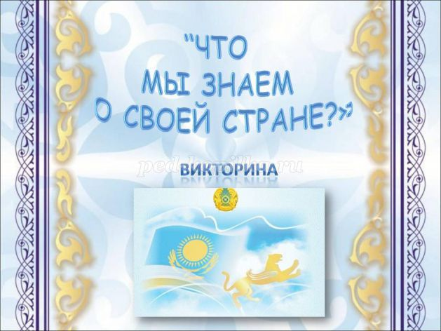

**Описание**: Данную викторину можно провести как мероприятие по патриотическому воспитанию.  
Принимают участие все ученики класса. Можно даже организовать викторину со всеми учениками начальных классов. Потом подвести итог.   
  
**Цель:** воспитание чувства патриотизма.  
**Задачи:**   
-развивать познавательный интерес;  
-расширять кругозор учащихся;  
-прививать любовь и уважение к Родине, к государству, символике Республики Казахстан.  
  
**Оборудование:** индивидуальные листы для ответа на вопросы викторины, можно подготовить презентацию или подобрать иллюстративный материал по вопросам викторины.

**Ход викторины.**

**Вступительное слово учителя.**  
Мой Казахстан, моя земля!   
Сады сбегают вниз по горным склонам.  
Там, где пшеницы, колосятся хлебные поля,  
Где тучный луг лежит ковром зелёным.  
Здравствуйте, ребята! Сегодня мы проведём викторину «Что мы знаем своей стране?» Вам предлагается пятнадцать вопросов, на каждый вопрос даётся четыре варианта ответа. Вам нужно выбрать правильный ответ.  
  
**Вопросы викторины.**  
  
***1. Как называется наша Республика?***  
A. Россия  
B. Казахстан  
C. Туркменистан  
D. Узбекистан

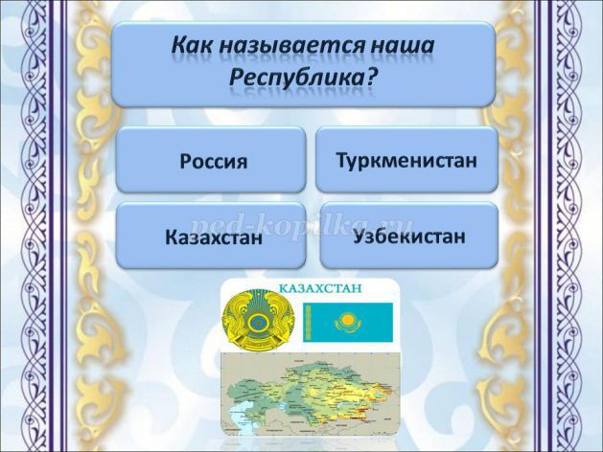

***2. Назовите столицу Республики Казахстан.***  
A. Караганда  
B. Алматы  
C. Москва  
D. Астана

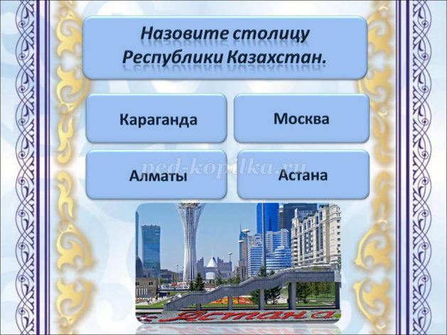

***3. Какого цвета Государственный флаг Республики Казахстан?***  
A. Голубого  
B. Красного  
C. Трехцветный (белый, синий, красный)  
D. Желтого

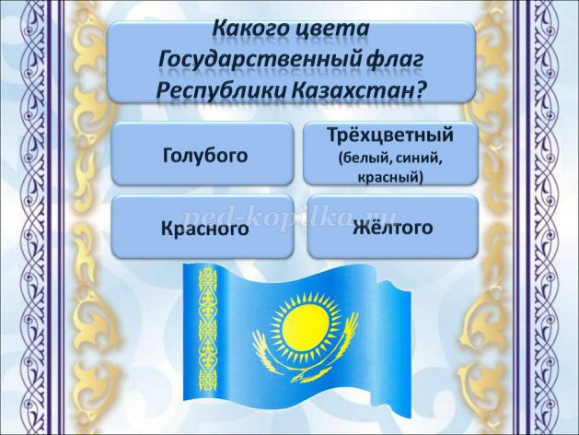

***4. Кто изображен на Государственном гербе Республики Казахстан?***  
A. Двуглавый орел  
B. Тулпар (мифический конь)  
C. Голубь  
D. Человек

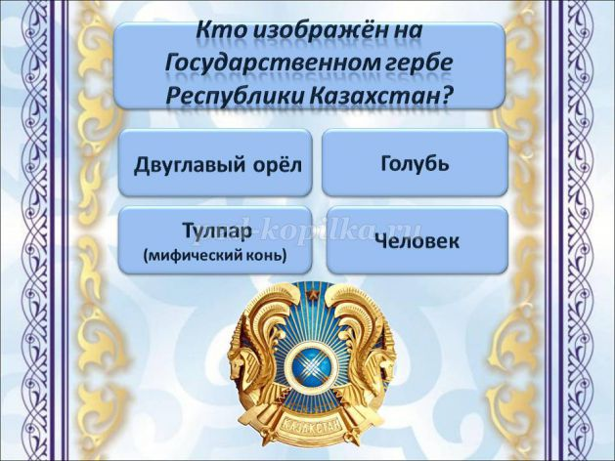

***5. Как зовут Президента Республики Казахстан?***  
A. Путин В.В.  
B. Назарбаев Н.А.  
C. Пушкин А.С.  
D. Назарбаева С.А.  
***6. Традиционное жилище казахов.***  
A. Изба  
B. Замок  
C. Юрта  
D. Хижина

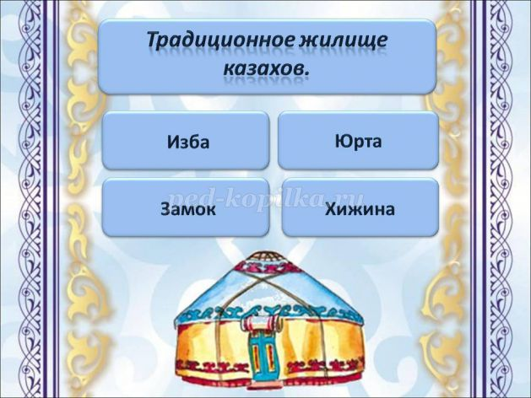

***7. Казахский музыкальный инструмент.***  
A. Домбра  
B. Гармонь  
C. Балалайка  
D. Гусли

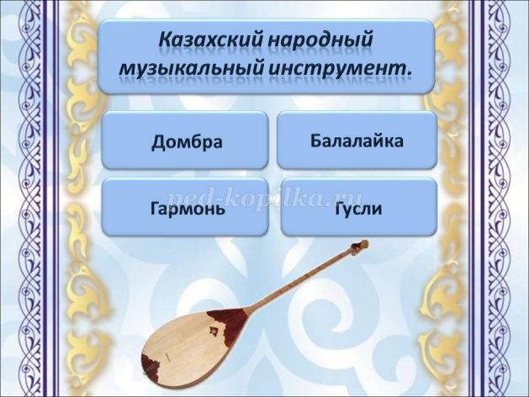

***8. Герой казахских народных сказок.***  
A. Алдар-Косе  
B. Иван-дурак  
C. Емеля  
D. Буратино

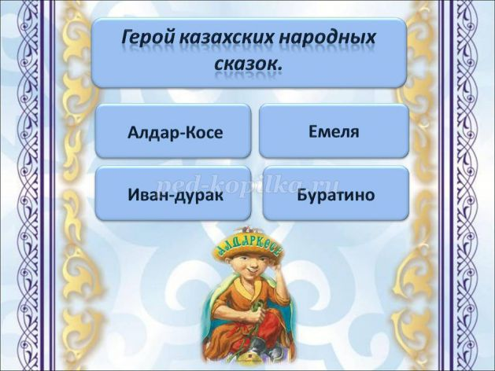

***9. Чем славится город Караганда?***  
A. Чистотой  
B. Добычей угля  
C. Рыбой  
D. Известняком

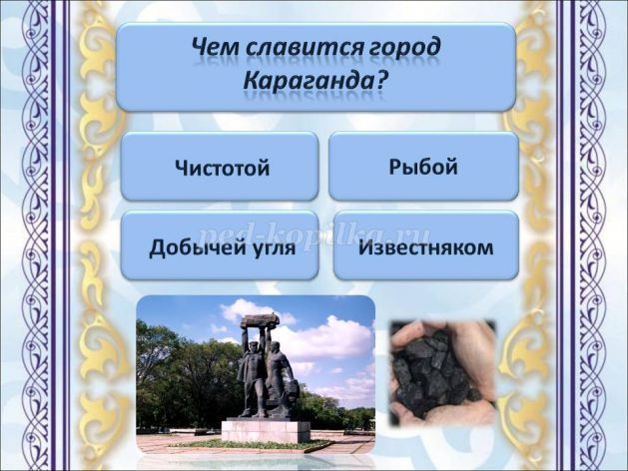

***10. Что такое флаг, герб, гимн для государства?***  
A. Символы государства  
B. Памятники истории  
C. Монеты  
D. Музейные экспонаты

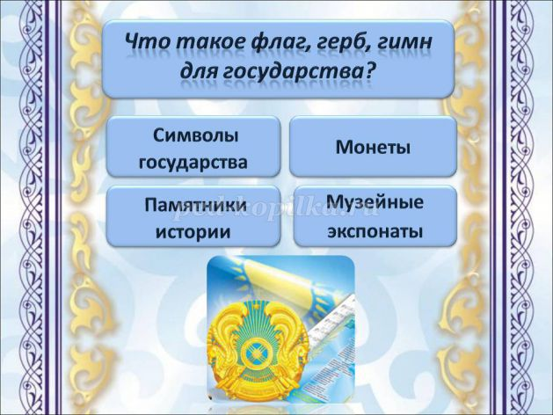

***11. Какое из этих животных встречается в Казахстане?***  
A. Сурок  
B. Слон  
C. Олень  
D. Белый медведь

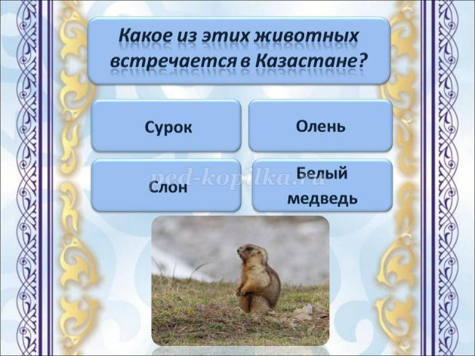

***12. Ишим – это …***  
A. Река  
B. Город  
C. Гора  
D. Озеро

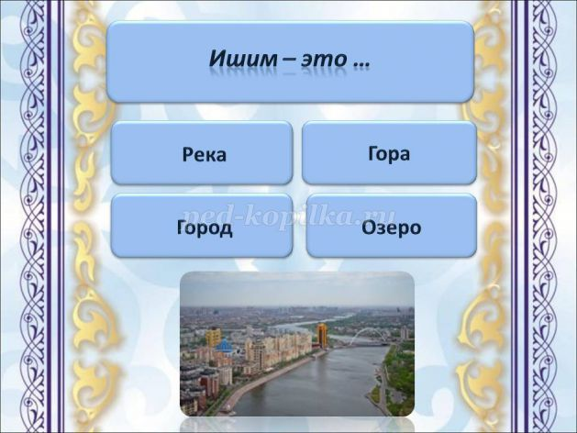

***13. Какой из этих городов не входит в Республику Казахстан?***  
A. Омск  
B. Караганда  
C. Алматы  
D. Актобе

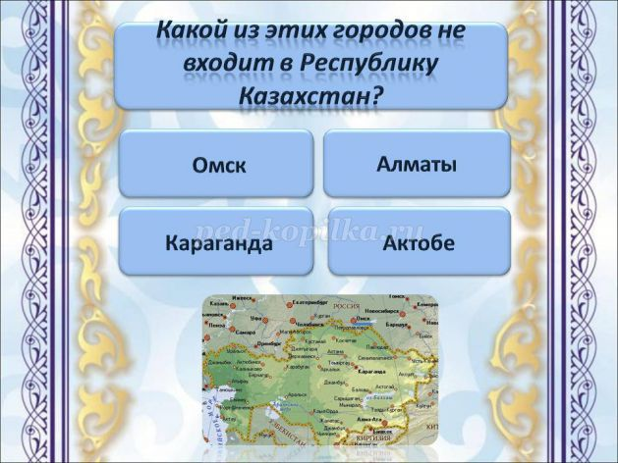

***14. Денежная единица Республики Казахстан.***  
A. Рубль  
B. Тенге  
C. Зайчики  
D. Доллар

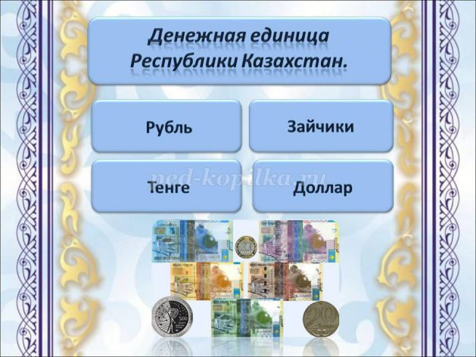

***15. Южная столица Республики Казахстан.***  
A. Астана  
B. Караганда  
C. Алматы  
D. Павлодар

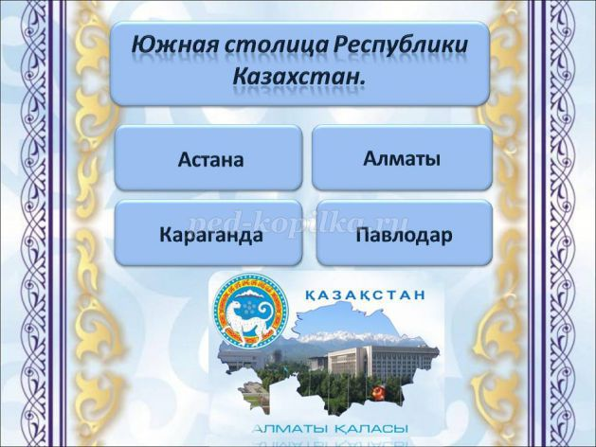

**Ответы.**  
1. Казахстан  
2. Астана  
3. Голубого  
4. Тулпар (мифический конь)  
5. Назарбаев Н. А.  
6. Юрта  
7. Домбра  
8. Алдар-Косе  
9. Добычей угля  
10. Символы государства  
11. Сурок  
12. Река  
13. Омск  
14. Тенге  
15. Алматы  
  
При проверки викторины по каждому вопросу проводится небольшая беседа. Ребята поясняют свои ответы.  
  
**Учитель.**  
Велика и прекрасна наша Родина- Республика Казахстан! Любите её, берегите и приумножайте её богатства! Ведь всем вам предстоит жить и работать в этой прекрасной стране!